 

INSTITUTO POLITÉCNICO NACIONAL

UNIDAD PROFESIONAL INTERDISCIPLINARIA EN INGENIERIA Y TECNOLOGIAS AVANZADAS.

Práctica 4

Sintonización de controladores P, PI, PD, PID usando las reglas de Ziegler-Nichols.

**CONTROL CLÁSICO.**

*Autor*:

Ramírez Anguiano Victor Manuel (2015640303)

*Grupo*: 3MV3

*Profesor*:

M. en C. Juan Carlos Guzmán Salgado.

*Fecha de entrega*: 30 de mayo de 2019

Contenido

Objetivo 3

Introducción 3

Marco Teórico. 3

Sintonización de controladores PID. 8

Método de oscilación de Ziegler-Nichols. 8

Método de la curva de reacción de Ziegler-Nichols. 8

Desarrollo 10

Procedimiento A 10

Conclusión 18

Bibliografía 19

Anexos 20

Preguntas 20

Código. 21

# Objetivo

Analizar el comportamiento de los reguladores PD, PI y PID aplicado a sistemas de segundo orden.

# Introducción

La presente práctica es el resultado de la aplicación de reguladores PD, PI, y PID aplicado a sistemas de segundo orden, analizando los resultados obtenidos de la simulación ante la variación de parámetros de estos reguladores.

# Marco Teórico.

El control automático ha desempeñado un papel muy importante en el avance de la ingeniería y la ciencia. Además de su aporte en la construcción de los vehículos espaciales, misiles teledirigidos y la robótica. Los avances en la teoría y la práctica de control automático ofrecen los fundamentos necesarios para obtener un comportamiento optimo de los sistemas dinámicos, mejorar u optimizar los procesos con el objeto de obtener mejores resultados y simplificar el trabajo de muchas operaciones manuales rutinarias, así como otras actividades.

Los sistemas de control se definen como el conjunto de elementos que funcionan de manera concatenada para proporcionar una salida o respuesta deseada.

Los componentes básicos de un sistema de control pueden ser descritos por:

* Objetivos de control (Señales de entrada)
* Componentes del sistema de control
* Resultados o salida.

El objetivo de un sistema de control es controlar la salida de manera ordenada actuando los elementos de control sobre la señal de entrada.

Conceptos básicos de sistemas de control.

**Planta**: Cualquier objeto físico que ha de ser controlado. En forma más general, la planta es la instalación de un sistema destinada a realizar un proceso determinado.

**Proceso**: Operación progresivamente continua, caracterizada por una serie de cambios graduales con tendencia a producir un resultado final de un objetivo determinado. Se entenderá por proceso cualquier operación que se vaya a controlar.

**Sistema**: Es el conjunto de elementos interconectados y organizados en iteración dinámica operando con un objetivo determinado.

**Entrada**: Señal de excitación que se aplica a un sistema de control. Las hay de referencia y de perturbación.

La de referencia es aquella que se aplica a voluntad del usuario con el fin de encontrar una respuesta deseada.

La perturbación es una señal de entrada no deseada y no previsible que afecta adversamente el valor de la salida del sistema.

**Salida**: Se define como la respuesta de un sistema a un estimulo dado.

**Control**: Regulación en forma predeterminada de la energía suministrada al sistema, buscando un comportamiento deseado del mismo.

Antiguamente el control de los procesos industriales se llevaba a cabo de manera manual: el propio operario realizaba los cambios adecuados en el sistema para obtener los resultados finales deseados.

El controlador o regulador constituye el elemento fundamental en un sistema de control, pues determina el comportamiento del bucle, ya que condiciona la acción del elemento actuador en función del error obtenido. La forma en que el regulador genera la señal de control se denomina acción de control.

Existen 3 condiciones básicas:

* Proporcional (P)
* Derivativo (D)
* Integral (I)

Existen combinaciones entre estas acciones básicas, las cuales resultan en:

* PI
* PD
* PID

**Controlador de acción Proporcional (P)**

En este regulador la señal de accionamiento es proporcional a la señal de error del sistema.

Es el más simple de todos los tipos de control y consiste simplemente es amplificar la señal de error antes de aplicarla a la planta o proceso. La función de transferencia de este tipo de control se reduce a una variable real, denominada Kp que determinará el nivel de amplificación del elemento de control.

La función de transferencia del bloque de controlador será:

$$\frac{Y(s)}{E(s)}=K_{P}$$

Donde

$$Y\left(s\right)es la salida del regulador o controlador$$

$$E\left(s\right) la señal de error$$

$$K_{P} la ganancia del bloque de control$$

En la Figura 1 se muestra un diagrama de bloques de como funciona el controlador con la planta.

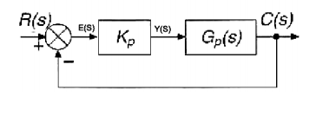

Figura Controlador P

**Controlador de acción Integral (I)**

La señal de salida de este varía en función de la desviación y del tiempo en que se mantiene la misma, o, dicho de otra manera, el valor de la acción de control es proporcional a la integral de la señal de error. En este tipo de control la acción varía según la desviación e la salida y el tiempo durante el que esta desviación se mantiene.

La salida de este regulador es:

$$y\left(t\right)=K_{i}\int{e\left(t\right) dt}$$

La función de transferencia del bloque de control integral es:

$$\frac{Y(s)}{E(s)}=\frac{K_{i}}{s}$$

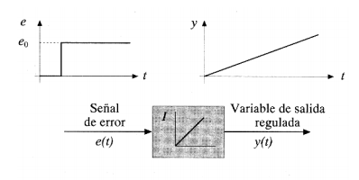

Figura Respuesta temporal de un controlador integral

La pendiente de la rampa de acción integral es $K_{i}$, lo que implica que la velocidad de respuesta del sistema de control dependerá del valor de $K_{i}$

Este controlador elimina el error remanente que tenia el controlador proporcional.

**Controlador de acción proporcional e integral. (PI)**

Estas dos acciones se complementan. La primera en actuar es la acción proporcional (instantáneamente) mientras que la integral actúa durante un intervalo de tiempo. Así y por medio de la acción integral se elimina la desviación remanente (proporcional).

La salida del bloque de control PI responde a la ecuación:

$$y\left(t\right)= K_{P}e\left(t\right)+ \frac{K_{P}}{T_{i}}\int{e\left(t\right)dt}$$

Donde Kp y Ti son parámetros ajustables del sistema. A $T_{i}$ se le denomina tiempo integral y controla la acción integral del sistema, mientras que Kp controla ambas.

Analizando el sistema en el dominio de Laplace:

$$\frac{Y(s)}{E(s)}=K_{P}\left(1+\frac{1}{T_{i}s}\right)$$

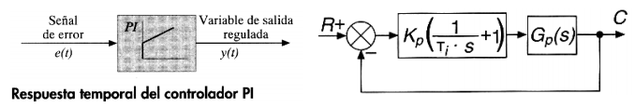

Figura Respuesta temporal del controlador PI

**Controlador de acción proporcional y derivativa. (PD)**

La salida del bloque de control responde a la siguiente ecuación:

$$y\left(t\right)= K_{P}e\left(t\right)+ K_{d}\frac{de(t)}{dt}=K_{P}e\left(t\right)+ K_{p}T_{d}\frac{de(t)}{dt}$$

Donde Kp y Td son parámetros ajustables del sistema. A Td se le denomina tiempo derivativo o de adelanto y controla la acción derivativa del sistema.

Analizando el sistema en el dominio de Laplace:

$$\frac{Y\left(s\right)}{E\left(s\right)}=K_{p}\left(1+T_{d}s\right)$$

En este tipo de controladores, debemos tener en cuenta que la derivada de una constante es cero y, por tanto, en estos casos, el control derivativo no ejerce ningún efecto, siendo únicamente útil en los casos en los que la señal de error varia en el tiempo de forma continua. Por tanto, el análisis de este controlador ante una señal de error de tipo escalón no tiene sentido y, por ello, se ha representado la salida del controlador en función de una señal de entrada en forma de rampa unitaria. En la Figura 4 se muestra la respuesta temporal del controlador PD.

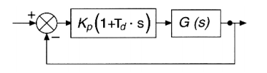

Figura Respuesta temporal del controlador PD.

Este tipo de controlador se utiliza en sistemas que deben actuar muy rápidamente, puesto que la salida está en continuo cambio. Un exceso en el dimensionado del control derivativo del controlador PD puede ser causa de inestabilidad en el sistema haciendo que la salida, ante variaciones bruscas no sea válida.

**Controlador de acción PID.**

Aprovecha las características de los tres reguladores anteriores, de forma que, si la señal de error varia lentamente en el tiempo predomina la acción proporcional e integral y, si la señal de error varia rápidamente predomina la acción derivativa. Tiene la ventaja de tener una respuesta más rápida y una inmediata compensación de la señal de error en el caso de cambios o perturbaciones. Tiene como desventaja que el bucle de regulación es mas propenso a oscilar y los ajustes son más difíciles de realizar.

La salida del regulador viene dada por la siguiente ecuación:

$$y\left(t\right)= K_{P}e\left(t\right)+ K_{i}\int{e\left(t\right)dt}+K_{d}\frac{de\left(t\right)}{dt}=K_{P}e\left(t\right)+ \frac{K_{i}}{T_{i}}\int{e\left(t\right)dt}+K_{d}T_{d}\frac{de\left(t\right)}{dt}$$

En el dominio de Laplace:

$$\frac{Y(s)}{E(s)}=K_{p}\left(1+T_{d}s+\frac{1}{T_{i}s}\right)$$

En la Figura 5 se muestra la respuesta en el tiempo:

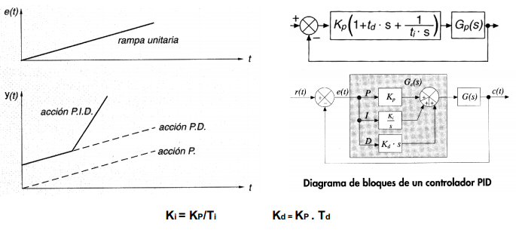

Figura Respuesta temporal PID

## Sintonización de controladores PID.

Debido al uso de los controladores PID en la práctica, existen varios métodos de ajuste empírico de controladores PID, basados en mediciones realizadas sobre la planta real. Estos métodos, referidos como clásicos, comenzaron a usarse alrededor de 1950.

Hoy en día, e preferible para el diseñador de un PID usar técnicas basadas en modelo. Los métodos clásicos de ajuste que presentaremos son:

* El método de oscilación de Ziegler-Nichols.
* El método de la curva de reacción de Ziegler-Nichols.

## Método de oscilación de Ziegler-Nichols.

Este método es valido solo para **plantas estables a lazo abierto**. El procedimiento es el siguiente.

1. Aplicar a la planta solo control proporcional con ganancia $K_{p}$ pequeña.
2. Aumentar el valor de $K_{p}$ hasta que el lazo comience a oscilar. La oscilación debe ser lineal y debe detectarse en la salida del controlador u(t).
3. Registrar la ganancia crítica $K_{p}=K_{c}$ y el periodo de oscilación $P_{c}$ de u (t) a la salida del controlador.
4. Ajustar los parámetros del controlador PID de acuerdo con la tabla 1

|  |  |  |  |
| --- | --- | --- | --- |
|  | $$K_{p}$$ | $$T_{r}$$ | $$T_{d}$$ |
| P | $$0.5K_{c}$$ |  |  |
| PI | $$0.45K_{c}$$ | $$\frac{P_{c}}{1.2}$$ |  |
| PID | $$0.6K_{c}$$ | $$\frac{P_{c}}{2}$$ | $$\frac{P_{c}}{8}$$ |

## Método de la curva de reacción de Ziegler-Nichols.

Una versión linealizada cuantitativa de este modelo puede obtenerse mediante un experimento a lazo abierto con el siguiente procedimiento:

1. Llevar manualmente la planta a lazo abierto a un punto de operación normal manipulando u(t). Supongamos que la planta se estabiliza en $y\left(t\right)= y_{0}$ para $u\left(t\right)= u_{0}.$
2. En un instante inicial $t_{0}$ aplicar un cambio escalón en la entrada, de $u_{0}$ a $u_{∞ }$ (el salgo debe estar entre un 10 a 20% del valor nominal)
3. Registrar la respuesta de la salida hasta que se estabilice en el nuevo punto de operación. La siguiente Figura muestra una curva típica.

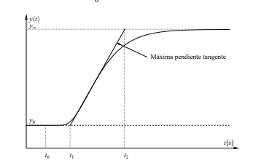

Figura Curva de reacción

1. Calcular los parámetros de las fórmulas.

$$k_{0}=\frac{y_{∞}-y_{0}}{u_{∞}-u_{0}}$$

$$τ_{0}=t_{1}-t_{0}$$

$$γ_{0}=t_{2}-t_{1}$$

Los parámetros del controlador PID propuestos por Ziegler y Nichols a partir de la curva de reacción se determinan de la tabla 2

|  |  |  |  |
| --- | --- | --- | --- |
|  | $$K_{p}$$ | $$T_{r}$$ | $$T_{d}$$ |
| P | $$\frac{γ_{0}}{K_{0}τ_{0}}$$ |  |  |
| PI | $$\frac{0.9γ_{0}}{K_{0}τ_{0}}$$ | $$3τ_{0}$$ |  |
| PID | $$\frac{1.2γ_{0}}{K_{0}τ_{0}}$$ | $$2τ_{0}$$ | $$0.5τ_{0}$$ |

# Desarrollo

## Procedimiento A

Consideremos que un manipulador debe realizar puntos de soldadura en distintas distancias sobre una pieza en una línea de producción. Este manipulador debe, dependiendo del tipo de la orden que reciba, desplazarse al lugar adecuado. Para ello cuenta con un actuador (motor eléctrico) que los desplaza y un sensor que mide la posición.

El manipulador tiene las siguientes características:

* Que no tenga error en el posicionamiento de los puntos de soldadura.
* Que sea lo más rápido posible sin que el manipulador sufra demasiado (para que el tiempo de ciclo sea mínimo y por tanto sea económicamente más rentable)
* Que no tenga oscilaciones en el posicionamiento final.

El modelo identificado del manipulador es:

$$G\left(s\right)=\frac{s+5}{s^{3}+{5s}^{2}+6s+1}$$

$$G\left(s\right)=\frac{s+10}{s^{3}+{5s}^{2}+6s+1}$$

Para el primer sistema se tienen las siguientes características:

La constante de asentamiento es:

$$τ=6.89$$

Esta constante es de suma importancia es de suma importancia ya que con esta se define el número de muestras de la señal de entrada.

El valor del retardo es:

Con estas dos constantes se pueden definir las constantes del controlador, a continuación, se muestran las constantes:

|  |  |  |  |
| --- | --- | --- | --- |
| Tipo de controlador | Kp | Ti | Td |
| P | 14.3984 | inf | 0 |
| PI | 12.9586 | 1.5957 | 0 |
| PID | 17.2781 | 0.9574 | 0.2394 |

Estas constantes se calcularon mediante un script de Matlab, el cual se muestra en la siguiente imagen.

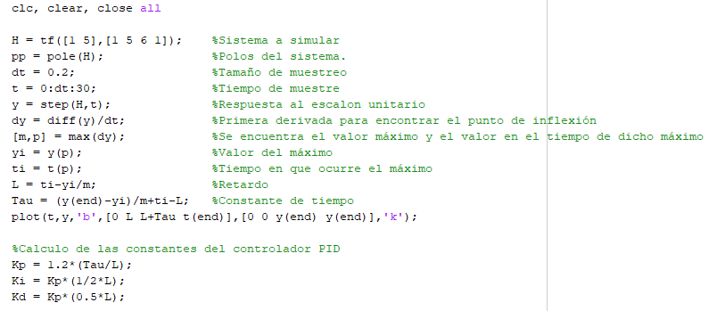

Con los valores de las constantes se realizo la simulación en Simulink.

La entrada se definió como:

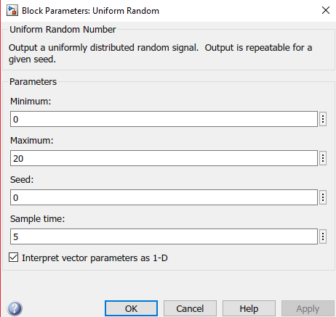

En la siguiente figura se muestra el resultado de aplicar la entrada al sistema en lazo abierto.

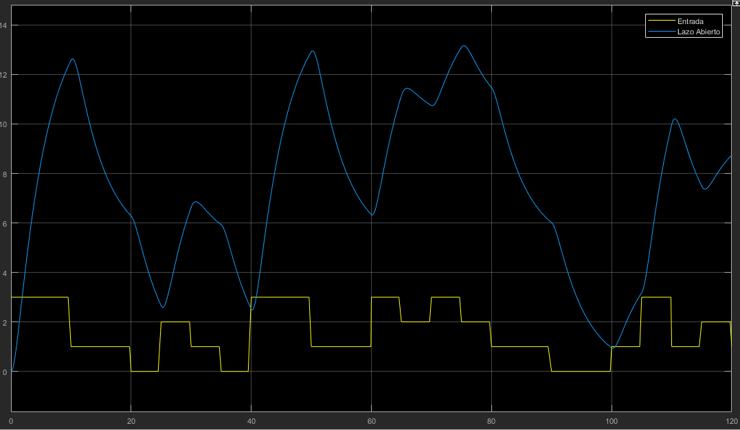

Figura Sistema a lazo abierto

En la figura 8 se muestra el resultado de aplicar la entrada al sistema en retroalimentación unitaria.

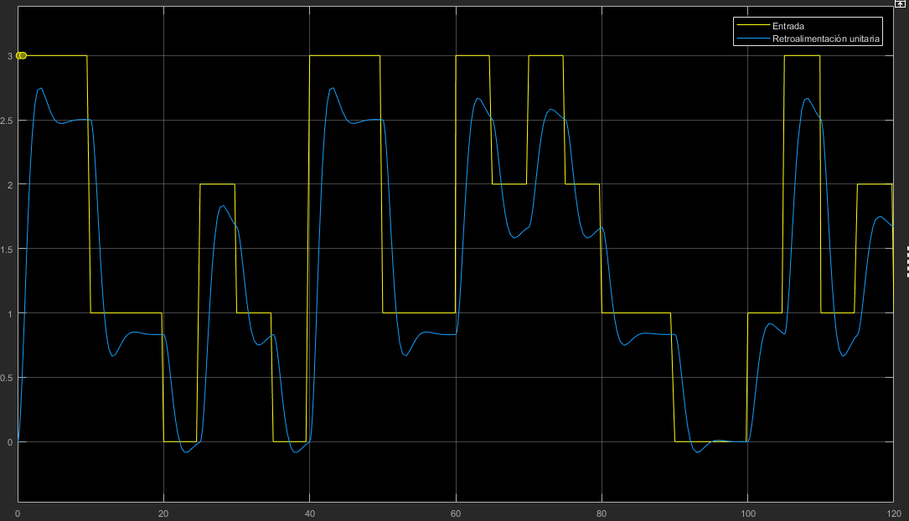

Figura Retroalimentación unitaria

En la figura 9 se muestra el resultado de aplicar la entrada al sistema con un controlador PID.

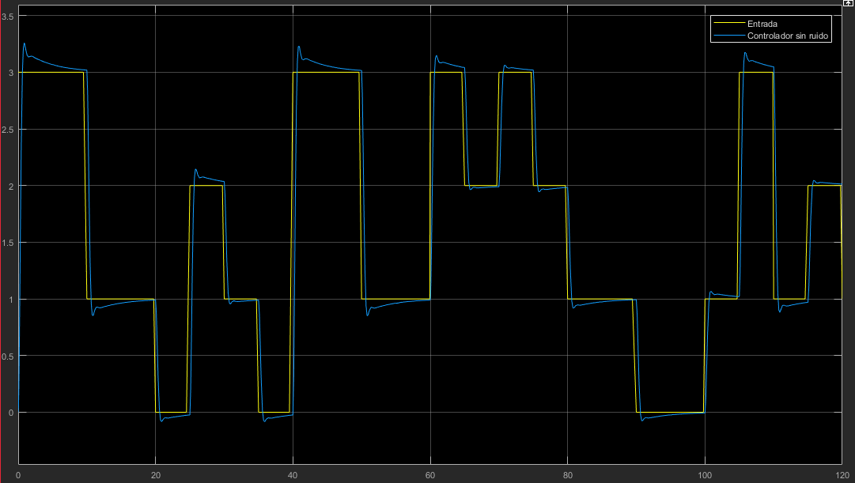

Figura Sistema con controlador PID

El error que existe entre la señal deseada y la señal obtenida es de 0.018. En la siguiente Figura se muestra dicho error.

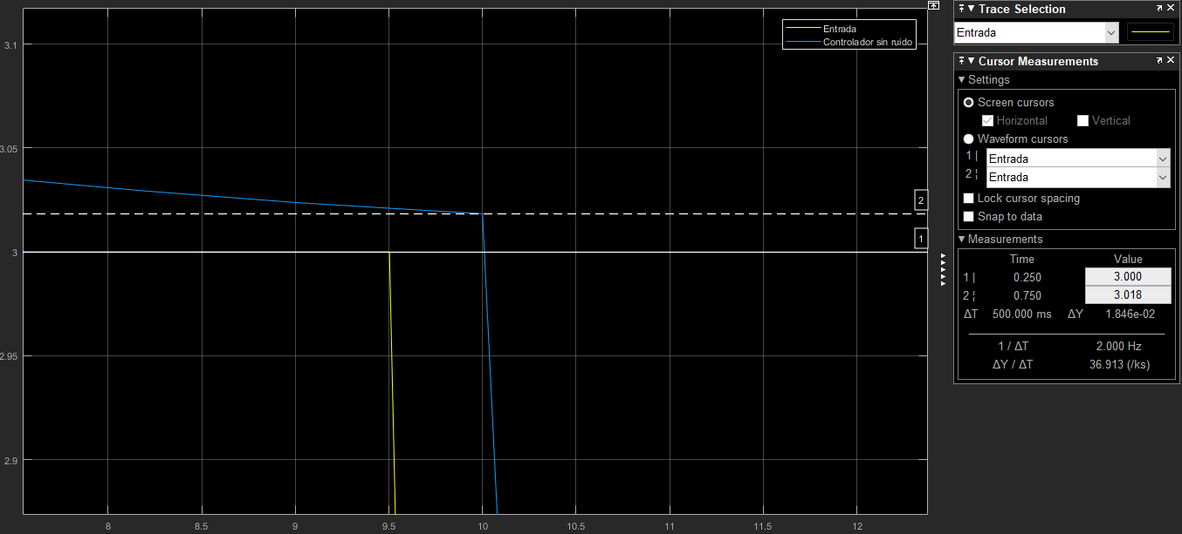

Figura Error del controlador PID en el sistema

Finalmente, el resultado obtenido aplicando una señal de ruido o perturbación se muestra en la Figura 11.

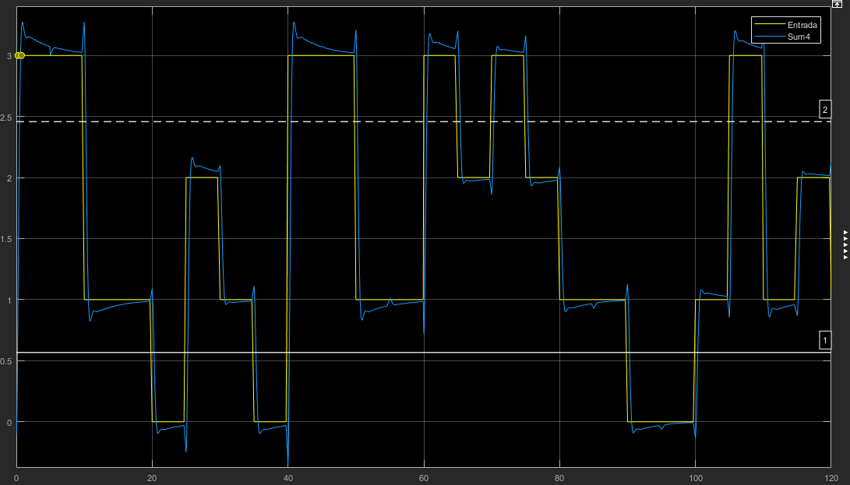

Figura Sistema con controlador PID aplicando una señal de ruido.

Para el segundo sistema s

$$G\left(s\right)=\frac{s+10}{s^{3}+{5s}^{2}+6s+1}$$

Se tienen las siguientes características:

La constante de asentamiento es:

$$τ=6.9385$$

Esta constante es de suma importancia es de suma importancia ya que con esta se define el número de muestras de la señal de entrada.

El valor del retardo es:

Con estas dos constantes se pueden definir las constantes del controlador, a continuación, se muestran las constantes:

|  |  |  |  |
| --- | --- | --- | --- |
| Tipo de controlador | Kp | Ti | Td |
| P | 12.1827 | inf | 0 |
| PI | 10.9645 | 1.8985 | 0 |
| PID | 14.6193 | 1.1391 | 0.2848 |

Estas constantes se calcularon mediante un script de Matlab, el cual se muestra en la siguiente imagen.



Con los valores de las constantes se realizó la simulación en Simulink.

La entrada se definió como:



En la siguiente figura se muestra el resultado de aplicar la entrada al sistema en lazo abierto.

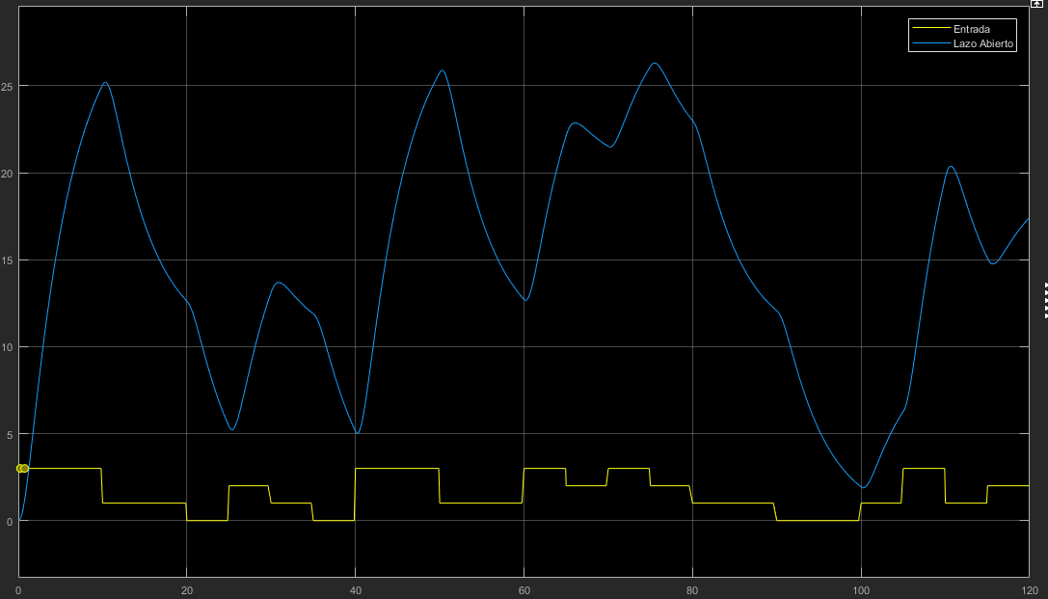

Figura 12 Sistema a lazo abierto

En la figura 13 se muestra el resultado de aplicar la entrada al sistema en retroalimentación unitaria.

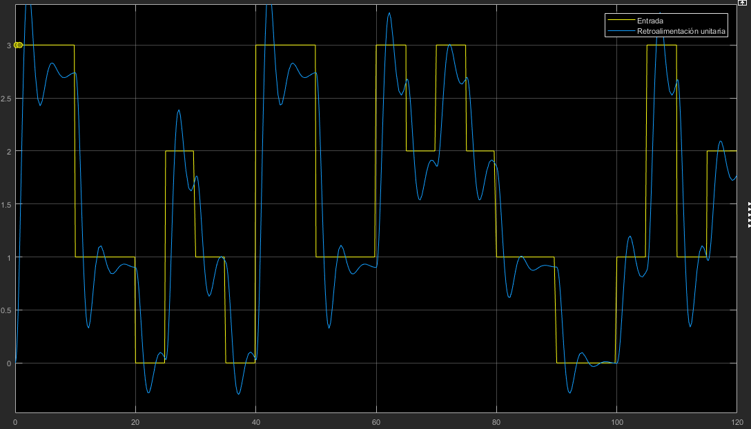

Figura 13 Retroalimentación unitaria

En la figura 14 se muestra el resultado de aplicar la entrada al sistema con un controlador PID.

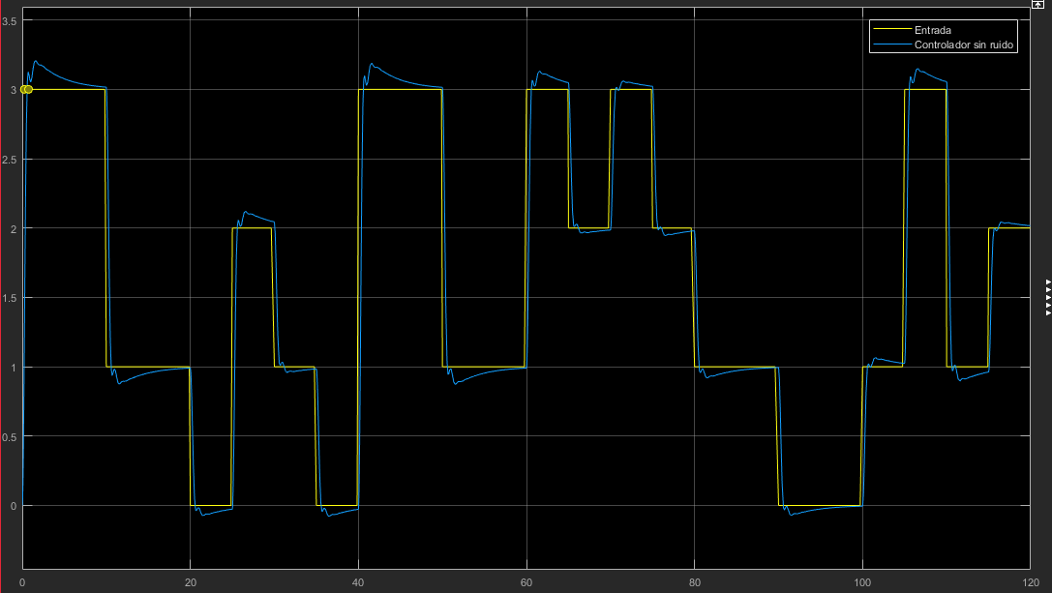

Figura 14 Sistema con controlador PID

El error que existe entre la señal deseada y la señal obtenida es de 0.015. En la siguiente Figura se muestra dicho error.

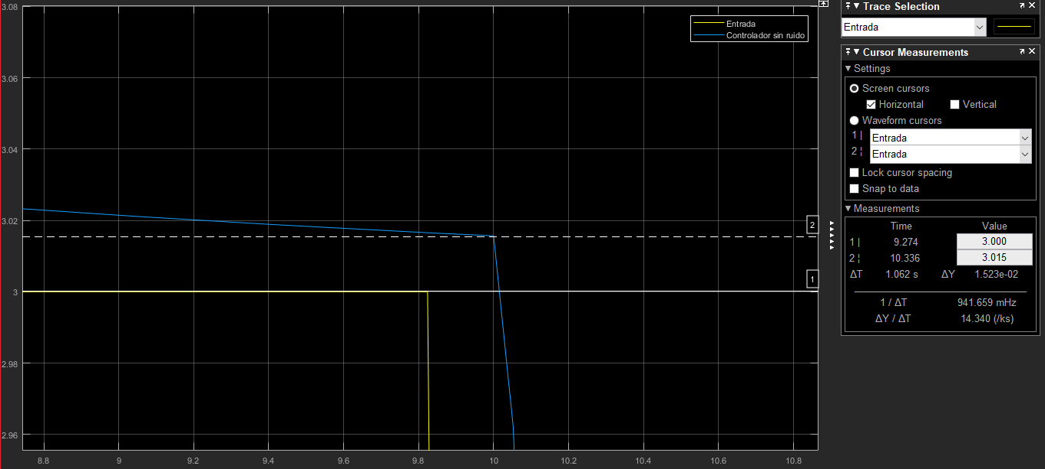

Figura 15 Error del controlador PID en el sistema

Finalmente, el resultado obtenido aplicando una señal de ruido o perturbación se muestra en la Figura 16.

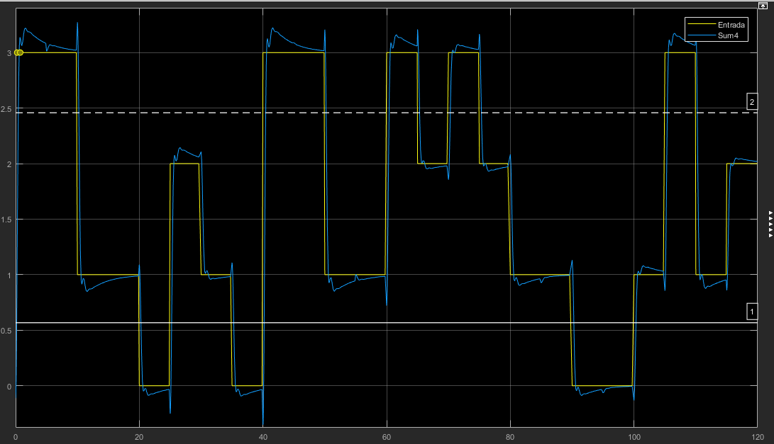

Figura 16 Sistema con controlador PID aplicando una señal de ruido.

# Conclusión

La automatización ha tomado terreno importante en los procesos que se llevan actualmente en la industria, un componente de la automatización que permite productos de mejor calidad o manufactura de mayor precisión es el control automático, el cual utiliza compensadores o controladores para llevar a cabo las tareas con los requerimientos deseados. La aplicación de los controladores depende muchas veces del tipo de sistema que vamos a controlar. Por lo cual es de suma importancia conocer el método de obtención de los parámetros así como sus significado en el diseño del controlador.

# Bibliografía

|  |  |
| --- | --- |
| [1] | [En línea]. Available: https://csd.newcastle.edu.au/SpanishPages/clase_slides_download/C07.pdf. |
| [2] | MathWorks, «Documentación,» 2019. [En línea]. Available: https://la.mathworks.com/help/. [Último acceso: 22 Abril 2019]. |
| [3] | N. S. Nise, Sistemas de control para ingenieria., México. : Continental. , 2004. |
| [4] | A. J. Carrilo Paz, Sistemas automaticos de control., Venezuela: Fondo Editorial UNERMB, 2011. |

# Anexos

## Preguntas

1. **Explicar cuál ha sido el controlador con el que se ha conseguido unos mejores resultados y explicar él porque**

Se utilizo un controlador tipo PID ya que con este la salida se aproximaba mejor a la entrada. Con el controlador P y PI no se consiguieron resultados aproximados, el sistema se volvía inestable.

1. **Obtener la ecuación final del sistema (utilizando las ganancias obtenidas)**

A continuación, se muestra la ecuación del controlador PID aplicado.

$$K_{PID}\left(s\right)=\frac{53.4177s^{2}+187.565s+1}{12.83s}$$

Haciendo algebra de bloques, queda que la planta y el controlador se pueden definir como:

$$G\left(s\right)=\frac{s+10}{s^{3}+5s^{2}+6s+1}$$

Haciendo la operación de multiplicación y de retroalimentación, el sistema queda como:

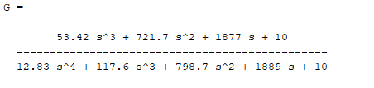

1. **Representarlo en un diagrama a bloques**

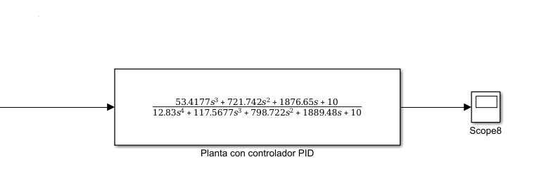

1. **Mencione y explique las características principales del control proporcional, proporcional integral y proporcional integral derivativo**

**Acción de control Proporcional**:Da una salida del controlador que es proporcional al error. Tiene una ganancia Kp que es ajustable. Un controlador proporcional puede controlar cualquier planta estable, pero posee desempeño limitado y error en régimen permanente.

**Acción de control Proporcional-Integral:** Con acción integral, un error pequeño positivo siempre nos dará una acción de control creciente, y si fuera negativo la señal de control será decreciente. Este razonamiento sencillo nos muestra que el error en régimen permanente será siempre cero. Muchos controladores industriales tienen solo acción PI. Es adecuado para todos los procesos donde la dinámica es esencialmente de primer orden.

**Acción de control Proporcional-Integral-Derivativo:** Se le agrega la acción derivativa la cual tiene carácter de previsión, lo que hace más rápida la acción de control, aunque tiene la desventaja importante que amplifica las señales de ruido y puede provocar saturación en el actuador. Solo es eficaz durante periodos transitorios.

1. **Justifique el por qué el control integral corrige el error estacionario que no logra solo el control proporcional.**

La acción proporcional mueve la salida una cantidad proporcional ante cualquier cambio en la entrada del controlador, en cambio el control integral todo el tiempo trata de llevar el error a cero.

## Código.

